Министерство образования и науки Российской Федерации  
Федеральное‌ ‌государственное‌ ‌бюджетное‌ ‌образовательное‌ ‌учреждение‌

высшего‌ ‌образования‌

**«Пермский национальный исследовательский  
политехнический университет»**

Кафедра «Информационные технологии и автоматизированные системы»

**О Т Ч Ё Т**

**по лабораторной работе №9**

Дисциплина: Информатика

Тема: «Структурное программирование. Файловые потоки»

Вариант №4

Выполнил работу

студент группы РИС-20-1б

Еске Вячеслав Сергеевич

Проверил

Доцент кафедры ИТАС

к.т.н. Полякова О.А.

Пермь, 2021

Цель работы

Работа с текстовыми файлами, ввод-вывод текстовой информации и ее хранение на внешних носителях

Постановка задачи

1. Создать текстовый файл F1 не менее, чем из 10 строк и записать в него информацию
2. Выполнить задание:
   1. Скопировать из файла F1 в файл F2 строки, начиная с 4.
   2. Подсчитать количество символов в последнем слове F2.

Анализ

1. Для решения задачи необходимо:
   1. Проверить, существует ли файл ввода и в случае его отсутствия сообщить об ошибке.  
      
   2. Разработать метод посимвольного переноса строк после 3(начиная с 4) из файла F1 в файл F2. Он производится с помощью переменной f3.  
      
   3. Разработать метод поиска последнего слова в файле F2 для дальнейшего определения количества символов с помощью функции strlen().  
      
2. В ходе работы были использованы следующие типы данных:
   1. Для получения данных из файла используется класс ifstream:  
      
   2. Для вывода данных в файл используется класс ofstream:  
      
   3. Для счетчика строк была использована переменная k типа int:  
      
   4. Для вспомогательных элементов, которые используются в методах, описанных выше, используется массив типа char:  
      
3. Для решения задачи данные были представлены в следующем виде:
   1. Для обработки строк из файла данные были записаны в виде массива из символов (массив из char).
4. Для операций ввода и вывода использовались следующие операторы и функции:
   1. Ввод данных из файла F1.txt реализован с помощью функции getline(). Ввод данных из файла F2.txt реализован с помощью функции get().  
      
   2. Вывод данных на консоль реализован с помощью оператора cout.  
      
5. Поставленные задачи будут решены следующими действиями:
   1. Для работы с информацией из файла построчно, все операции со строкой проводятся внутри цикла while, после каждого полного прохождения тела цикла производится считывание следующей строки. Повторение цикла продолжается, пока не достигнут конец файла.  
      
   2. Поиск последнего слова реализован с помощью проверки каждого символа на конец файла. Последним будет то слово, которое оказалось последним записанным словом до конца файла.  
      

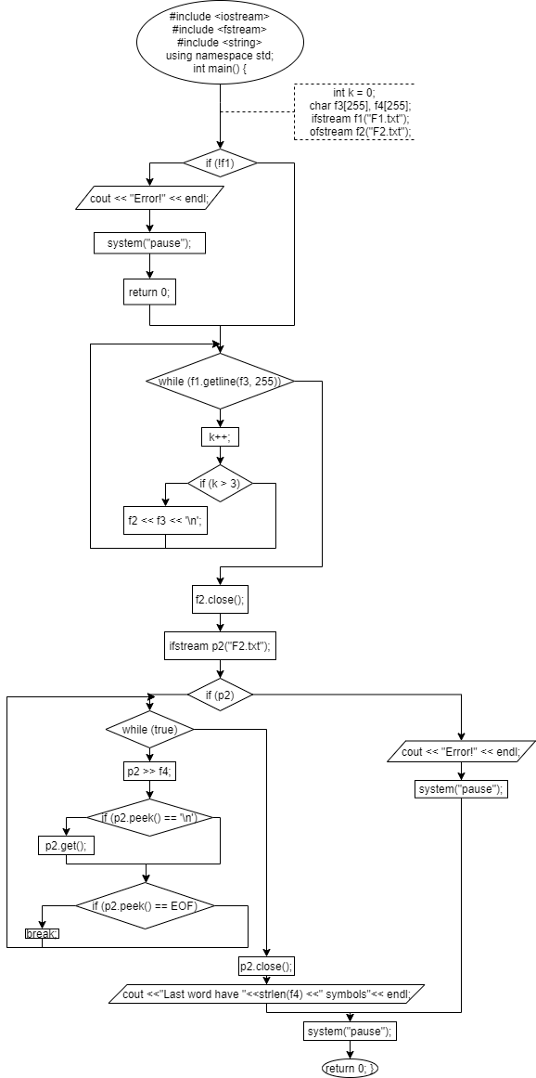Блок-схема

Программный код

#include <iostream>

#include <fstream>

#include <string>

using namespace std;

int main()

{

int k = 0;

char f3[255], f4[255];

ifstream f1("F1.txt");

ofstream f2("F2.txt");

if (!f1)

{

cout << "Error!" << endl;

system("pause");

return 0;

}

while (f1.getline(f3, 255))

{

k++;

if (k > 3)

{

f2 << f3 << '\n';

}

}

f2.close();

ifstream p2("F2.txt");

if (p2)

{

while (true)

{

p2 >> f4;

if (p2.peek() == '\n')

p2.get();

if (p2.peek() == EOF)

break;

}

p2.close();

cout <<"Last word have "<<strlen(f4) <<" symbols"<< endl;

}

else

{

cout << "Error!" << endl;

system("pause");

}

system("pause");

return 0;

}

Выполненная работа

